**西北师范大学第二届大学生制图大赛报名网站操作说明**

西北师范大学第二届大学生制图大赛报名采用网站报名方式，网站地址为：www.nwnugis.com。报名时间为2019年5月1日至5月10日。为了保证同学们顺利完成报名工作，现将报网站报名操作步骤进行详细解说：

1. 首先，请注册账号。请点击首页右上角的“注册”，将跳转到注册页面，如图所示：

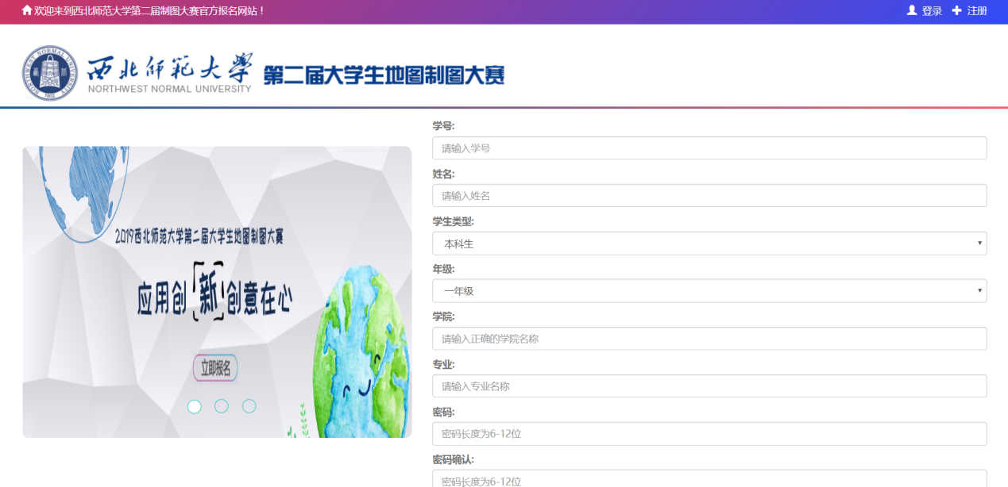

在注册时，请填写本人正确的学号，不要错填或者用别人的学号去注册，因为一个学号只能注册一位用户。

1. 在注册时，假如你把学号或者其他信息填写错误了，也不用担心，这时，你只需要用你注册时填写的学号和密码登陆，然后在“个人中心”修改你的信息就可以。如图所示：

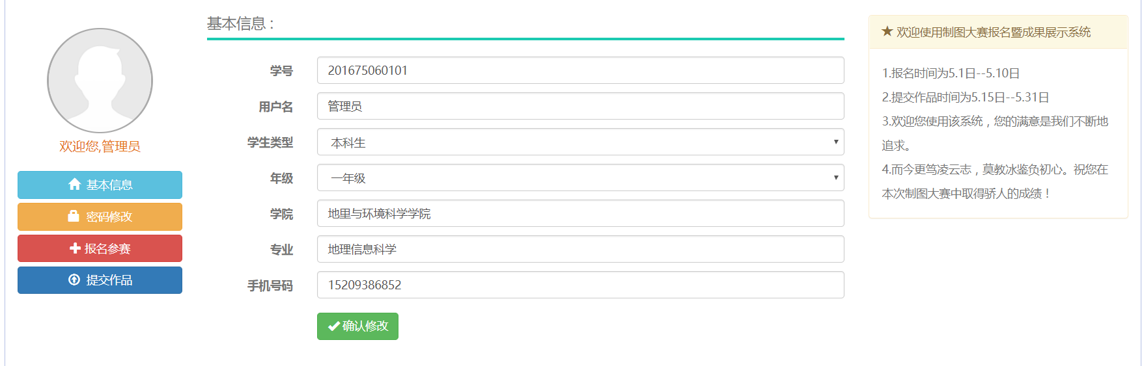

1. **千万不要因为注册时把信息填写错误而重复注册，一旦发现重复注册的，系统管理员直接将注册信息从数据库中删除**
2. 注册成功后，系统将自动跳转到登陆界面，如图所示：

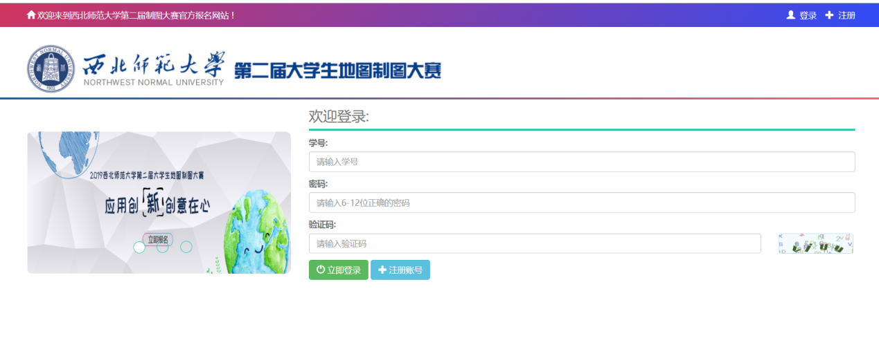

请输入注册时的学号和密码，就可以登陆。

1. 登陆成功后，就可以报名了
2. 如图所示，

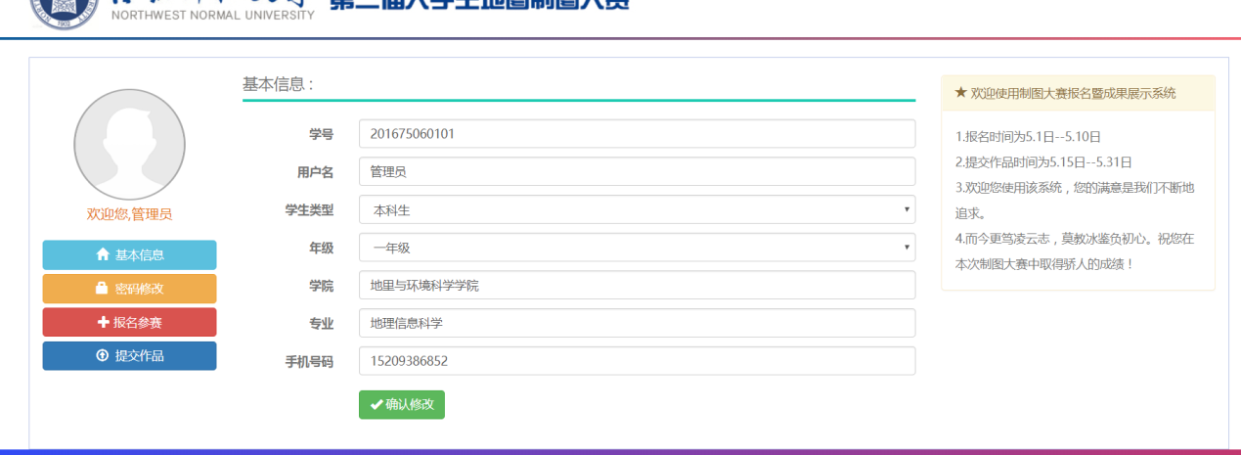

点击左侧导航栏“报名参赛”，系统将跳转到如图所示的界面：

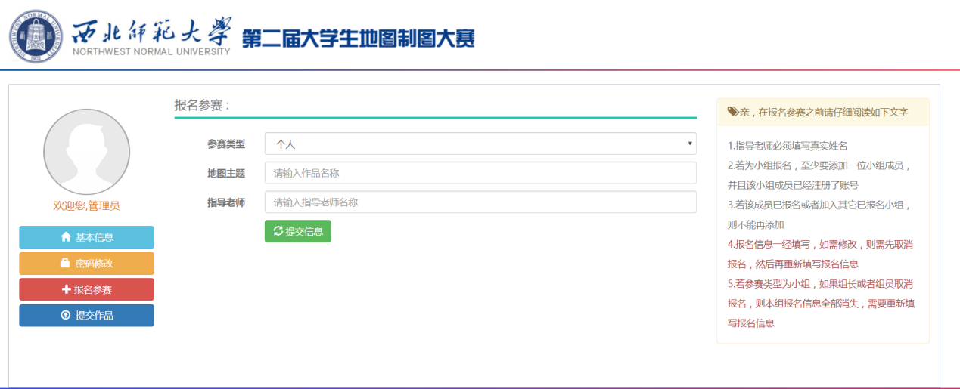

请选择正确的参赛类型，然后填写地图主题和指导老师，最后点击“提交信息”，当系统界面出现如图所示的内容时，才算报名成功。

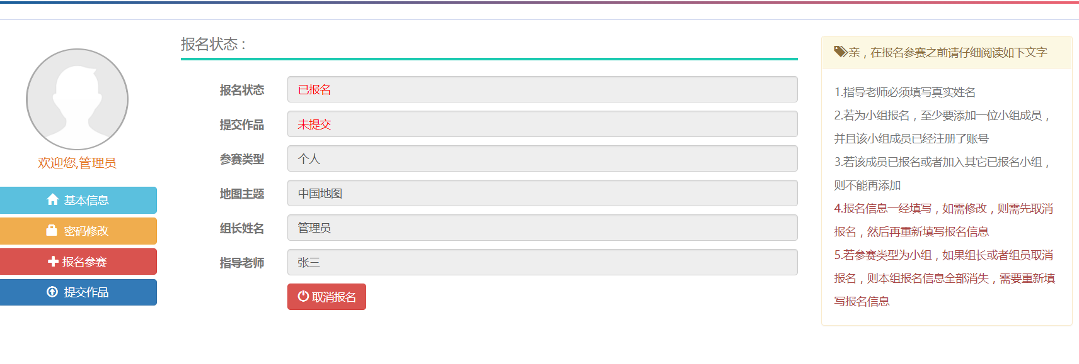

切记，注册不等于报名，注册只是报名的前提条件，千万不要认为注册成功就报名成功了。

1. 提交作品

提交作品的时间为5.15-5.31，不在时间段内，系统自动关闭，无法提交，所以请各位同学注意时间结点

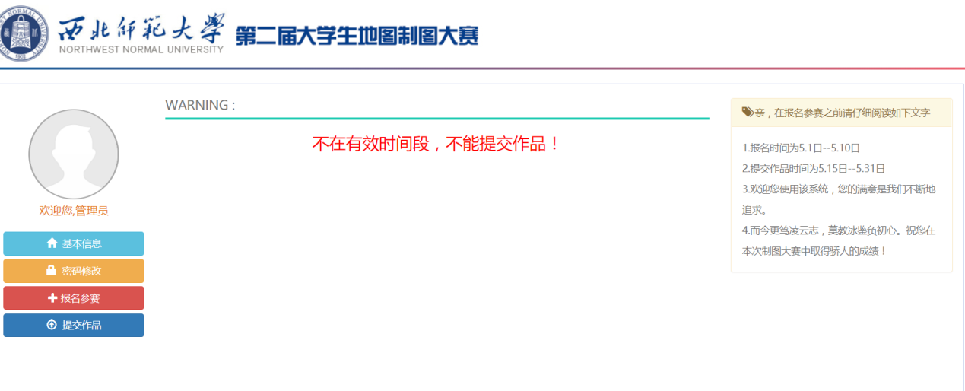

**西北师范大学第二届大学生制图大赛秘书组**

**2019.05.06**